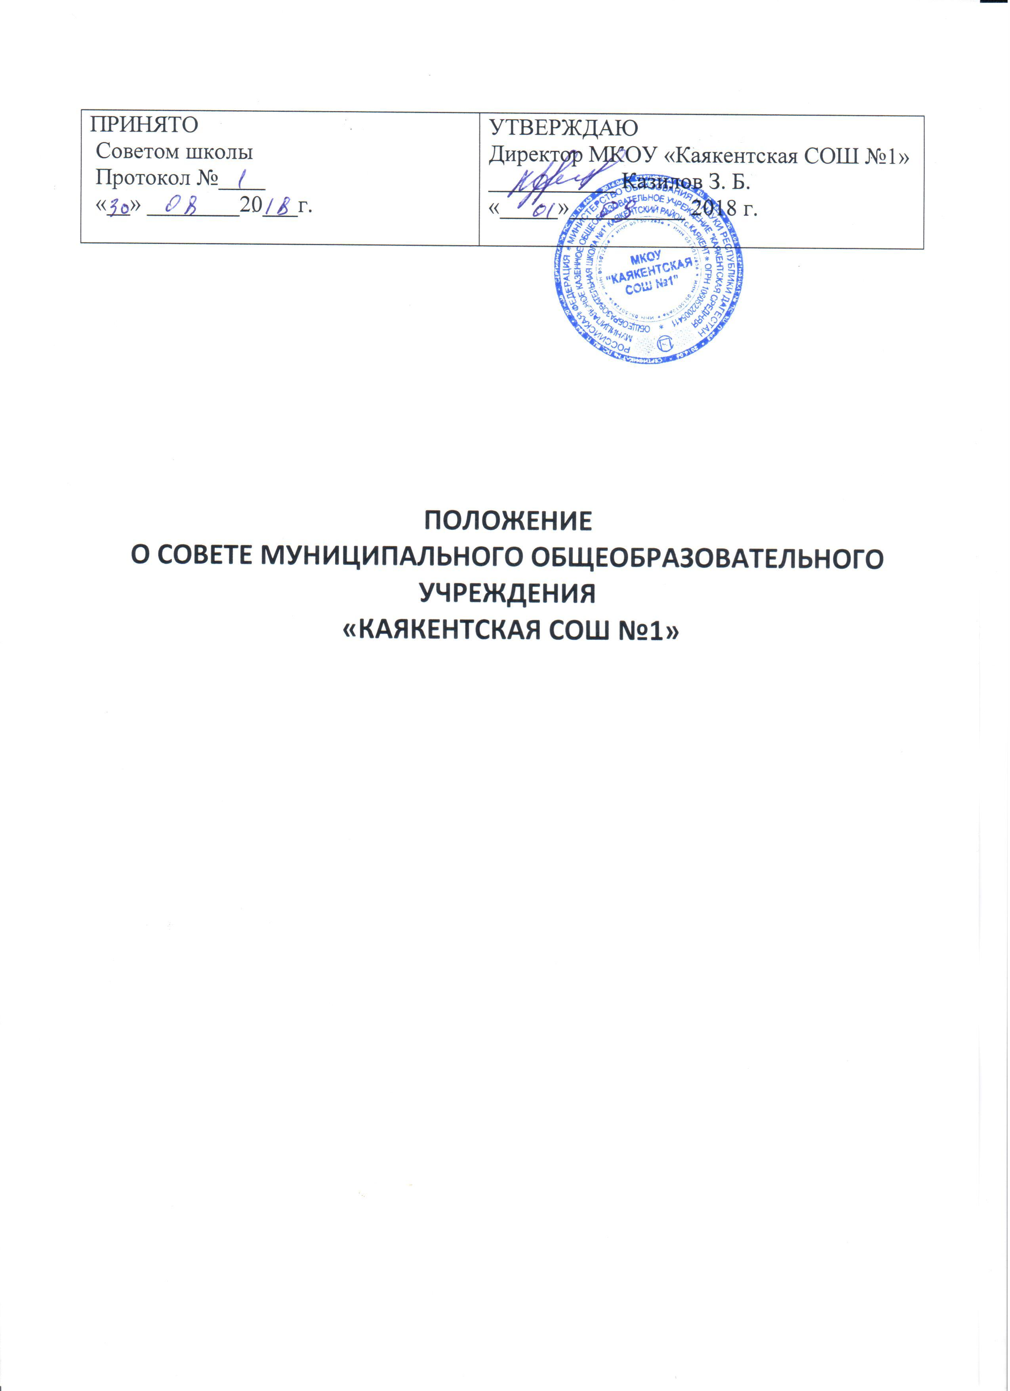

ПРИНЯТО  Советом школы  Протокол №____  «__» ________20___г. | УТВЕРЖДАЮ  Директор МКОУ «Каякентская СОШ №1»  ___________ Казилов З. Б.  «_____»__________ 2018 г.

ПОЛОЖЕНИЕ
О СОВЕТЕ МУНИЦИПАЛЬНОГО ОБЩЕОБРАЗОВАТЕЛЬНОГО УЧРЕЖДЕНИЯ
«КАЯКЕНТСКАЯ СОШ №1»

1. Общие положения
1.1. Совет образовательного учреждения (далее — Совет) является коллегиальным органом самоуправления муниципального казенного общеобразовательного учреждения Каякентской средней общеобразовательной школы №1 (далее-ОУ).
1.2. Совет осуществляет свою деятельность в соответствии с Федеральным Законом от 29.12.2012 № 273-ФЗ «Об образовании в Российской Федерации», подзаконными нормативными правовыми актами РФ в сфере образования, законами и иными правовыми актами субъекта РФ, Уставом и иными локальными нормативными актами ОУ.
1.3. Деятельность членов Совета основывается на принципах добровольности участия в его работе, коллегиальности принятия решений, гласности.
2. Структура Совета, порядок его формирования
2.1. Совет состоит из избираемых членов, представляющих интересы:
- родителей (законных представителей) обучающихся всех ступеней общего образования;
- работников образовательной организации;
- обучающихся.
2.2. Состав Совета формируется следующим образом: четыре обучающихся в возрасте от 14 до 18 лет, четыре представителя от родителей (законных представителей) обучающихся, четыре представителя от педагогических работников. В состав Совета также входят директор образовательной организации, председатель выборного профсоюзного органа, социальный педагог. Общая численность Совета составляет 15 человек.
2.3. По решению Совета в его состав также могут быть приглашены и включены граждане, чья профессиональная и (или) общественная деятельность, знания, возможности могут позитивным образом содействовать функционированию и развитию образовательной организации.
2.4. Члены Совета из числа родителей (законных представителей) обучающихся избираются на заседании Родительского Комитета школы. Члены Родительского Комитета школы избираются на классных родительских собраниях по одному от каждого класса. Решение собрания об избрании представителя в Родительский Комитет школы принимается большинством голосов родителей (законных представителей), присутствующих на собрании, и оформляется протоколом, подписываемым всеми участниками собрания. Предложения по кандидатурам членов Совета могут быть внесены членами Родительского Комитета, директором школы.
2.4. Председатель Совета избирается членами Совета сроком на 2 года, по истечении срока полномочий председатель Совета может быть переизбран на новый срок. Решение собрания об избрании членов и председателя Совета принимается голосованием и оформляется протоколом, подписываемым председателем собрания. Совет избирается сроком на 3 года.
3. Компетенция Совета
3.1. Основными задачами Совета являются:
- определение основных направлений развития ОУ;
- повышение эффективности финансово-хозяйственной деятельности ОУ, стимулирования труда его работников;
- содействие созданию оптимальных условий и форм организации образовательного процесса в ОУ;
- контроль за реализацией в полном объеме образовательных программ в соответствии с учебным планом;
- контроль за целевым и рациональным расходованием финансовых средств в ОУ;
- участие в рассмотрении конфликтных ситуаций между участниками образовательного процесса в случаях, когда стороны не пришли к обоюдному соглашению.
3.2. Совет осуществляет следующие функции:
3.2.1. Утверждает:
- годовой календарный учебный график работы ОУ;
- программу развития ОУ;
- правила внутреннего распорядка обучающихся.
3.2.2. Согласовывает, по представлению директора образовательной организации:
- порядок и условия распределения стимулирующих выплат ФОТ работникам ОУ;
- план финансово-хозяйственной деятельности образовательной организации.
- образовательную программу школы;
- школьный компонент государственного образовательного стандарта общего образования;
- введение новых методик образовательного процесса и образовательных технологий;
- локальные акты в соответствии со своей компетенцией.
3.2.3. Вносит директору организации предложения в части:
- материально-технического обеспечения и оснащения образовательного процесса, в пределах выделяемых средств;
- мероприятий по охране и укреплению здоровья обучающихся и работников образовательной организации;
- мероприятий по обеспечению безопасности образовательного процесса;
- организации иных мероприятий, проводимых в ОУ;
- организации работы по профилактике безнадзорности и правонарушений несовершеннолетних;
- соблюдения прав и свобод обучающихся и работников ОУ;
- обеспечения санитарно-гигиенического режима в ОУ.
3.2.4. Участвует:
- в принятии решения о создании в ОУ общественных (в том числе детских и молодежных) организаций (объединений), а также может запрашивать отчет об их деятельности;
- в разработке нормативно-правовых актов, предусмотренных уставом ОУ;
3.3. Оказывает содействие деятельности методических объединений.
3.4. Регулярно информирует участников образовательного процесса о своей деятельности и принимаемых решениях.
3.5. Заслушивает отчет директора образовательной организации или иных, уполномоченных директором, лиц по итогам учебного и финансового года в соответствии с действующим законодательством.
3.6. Совет правомочен, при наличии оснований, предусмотренных Трудовым кодексом Российской Федерации, ходатайствовать перед директором о расторжении трудового договора с педагогическими работниками и работниками из числа обслуживающего персонала. В случае неудовлетворительной оценки отчета директора ОУ, предусмотренного пунктом 3.5. настоящего положения, Совет вправе направить учредителю обращение, в котором мотивирует свою оценку и вносит предложения по совершенствованию работы администрации образовательной организации.
4. Организация деятельности
4.1. Организационной формой работы Совета являются заседания, которые проводятся по мере необходимости, но не реже одного раза в полугодие.
4.2. Заседания Совета созываются председателем Совета, а в его отсутствие — заместителем председателя. Правом созыва заседания Совета обладает также директор ОУ.
4.3. На заседании может быть решен любой вопрос, отнесенный к компетенции Совета.
4.4. Первое заседание Совета созывается директором ОУ. На первом заседании Совета, в частности, избираются председатель и секретарь Совета, при необходимости заместитель председателя Совета. Председатель Совета не может быть избран из числа обучающихся.
4.5. Планирование работы Совета осуществляется в порядке, определенном регламентом Совета. Регламент Совета должен быть принят не позднее, чем на втором его заседании.
4.6. Заседание Совета правомочно, если на нем присутствуют более половины (50% + 1) от числа членов Совета, определенного Положением о Совете. Заседание Совета ведет председатель, а в его отсутствие — заместитель председателя.
4.7. Решения Совета, как правило, принимаются большинством голосов членов Совета, присутствующих на заседании, при открытом голосовании, и оформляются протоколом, который подписывается председателем и секретарем Совета.
4.8. Для осуществления своих функций Совет вправе:
- приглашать на заседания Совета любых работников организации, не нарушая трудового законодательства и осуществления образовательного процесса, для получения разъяснений, консультаций, заслушивания отчетов по вопросам, входящим в компетенцию Совета;
- запрашивать и получать от директора информацию, необходимую для осуществления функций Совета, в том числе в порядке контроля за реализацией решений Совета.
4.9. Организационно-техническое обеспечение деятельности Совета возлагается на директора образовательной организации.
5. Обязанности и ответственность Совета.
5.1. Совет несет ответственность за своевременное принятие и выполнение решений, входящих в его компетенцию.
5.2. Директор ОУ вправе самостоятельно принимать решение по вопросу, входящему в компетенцию Совета, в следующих случаях:
- отсутствие необходимого решения Совета по данному вопросу в установленные сроки;
- принятое решение Совета противоречит законодательству, Уставу и локальным актам образовательной организации;
- решение принято Советом за пределами предусмотренной настоящим Положением компетенции Совета.
5.3. В случае принятия Советом решений, влекущих нарушения законодательства Российской Федерации, юридическую ответственность за их принятие несет ОУ, как юридическое лицо.
5.4. Члены Совета обязаны посещать его заседания. Член Совета, систематически (более двух раз подряд) не посещающий заседания без уважительных причин, может быть выведен из его состава по решению Совета.
5.5. Член Совета выводится из его состава по решению Совета в следующих случаях:
- по желанию члена Совета, выраженному в письменной форме;
- при увольнении с работы директора или работника организации, избранного членом Совета, если они не могут быть кооптированы (и/или не кооптируются) в состав Совета после увольнения;
- в случае совершения противоправных действий, несовместимых с членством в Совете;
- при выявлении следующих обстоятельств, препятствующих участию члена Совета в работе Совета: лишение родительских прав, судебное запрещение заниматься педагогической и иной деятельностью, связанной с работой с детьми, признание по решению суда недееспособным, наличие неснятой или непогашенной судимости за совершение уголовного преступления.
5.6. После вывода (выхода) из состава Совета его члена Совет принимает меры для замещения выбывшего члена (посредством довыборов либо кооптации).
5.7. В случае если Совет не проводит свои заседания в течение полугода, он подлежит роспуску. Новое формирование состава Совета может осуществляться по установленной процедуре (в соответствии с разделом 2 настоящего Положения).
6. Делопроизводство
6.1. Ежегодные планы работы Совета, отчеты о его деятельности входят в номенклатуру дел образовательного учреждения.
6.2. Заседания Совета оформляются протоколом. Каждый протокол подписывается председателем Совета и секретарем.
6.3. Обращения участников образовательного процесса с жалобами и предложениями по совершенствованию работы Совета рассматриваются председателем Совета или членами Совета по поручению председателя.
Регистрация обращений граждан проводится канцелярией образовательного учреждения.

